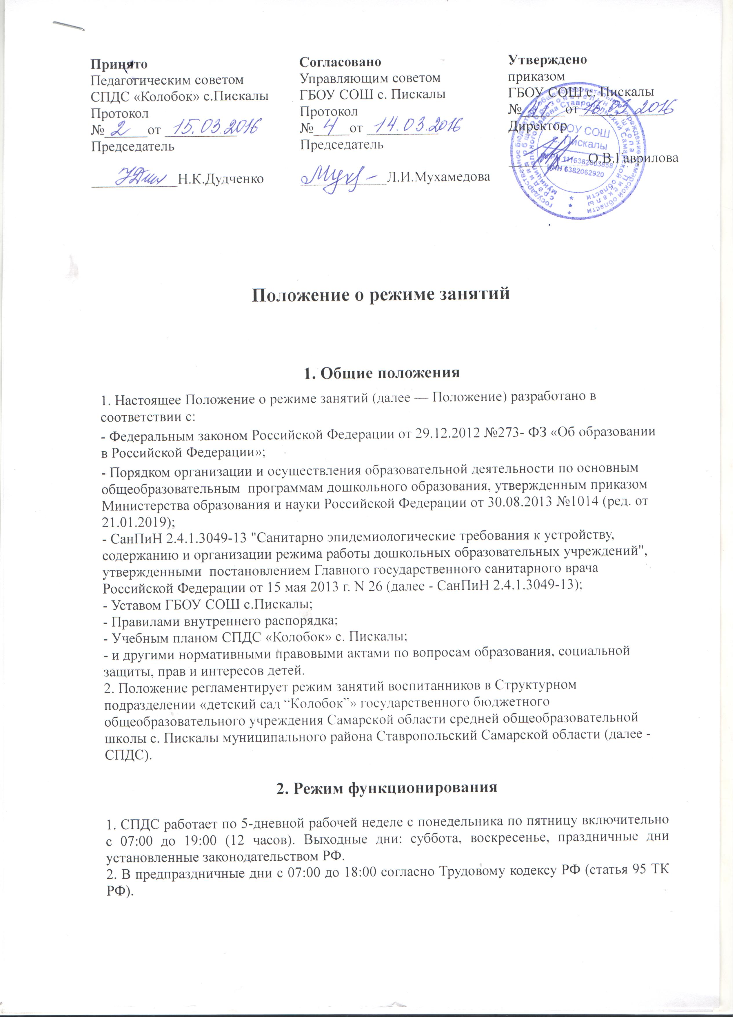

3. Режим занятий воспитанников

1. Режим занятий воспитанников устанавливается в соответствии с Учебным планом организованной образовательной деятельности с детьми на учебный год, с учетом требований СанПиН 2.4.1.3049-13 и Федеральным государственным образовательным стандартом дошкольного образования.
2. Образовательная деятельность проводится в соответствии с Расписанием организованной образовательной деятельности на учебный год.
3. Недельный объем образовательной деятельности составляет:
- для детей от 1,5 до 3 лет – 1 час 30 минут;
- для детей от 3 до 4 лет – 2 часа 30 минут;
- для детей от 4 до 5 лет – 3 часа 20 минут;
- для детей от 5 до 6 лет – 5 часов 50 минут;
- для детей от 6 до 8 лет – 7 часов 30 минут.
Для детей среднего, старшего дошкольного возраста проводятся дополнительные занятия по художественно-эстетической и физкультурной деятельности один раз в неделю во второй половине дня с 15:30 до 16:00 .
4. Продолжительность организованной образовательной деятельности составляет:
- для детей от 1,5 до 3 лет - 8-10 минут, проводится в первую и во вторую половину дня;
- для детей 4-го года жизни – не более 15 минут, проводится в первую половину дня;
- для детей 5-го года жизни – не более 20 минут проводится в первую половину дня;
- для детей 6-го года жизни - не более 25 минут, проводится в первую и во вторую половину дня;
- для детей 7-го года жизни – не более 30 минут, проводится в первую и во вторую половину дня.
5. Максимально допустимый объем ежедневной образовательной нагрузки в первой половине дня составляет:
- для детей от 1,5 до 3 лет - не более 10 минут;
- для детей от 3 до 4 лет - 30 минут;
- для детей от 4 до 5 лет - 40 минут;
- для детей от 5 до 6 лет - 45 минут;
- для детей от 6 до 8 лет – 1 час 30 минут.
В середине времени, отведенного на организованную образовательную деятельность, проводятся физкультурные минутки. Перерывы между периодами непрерывной организованной образовательной деятельности составляют не менее 10 минут.
6. Продолжительность образовательной деятельности с детьми от 1,5 до 3 лет во второй половине дня (после дневного сна) составляет не более 10 минут.
7. Образовательная деятельность, требующая повышенной познавательной активности и умственного напряжения детей, организуется в первой половине дня. Для профилактики утомления детей проводятся физкультурные и (или) музыкальные занятия.
8. С 1 по 15 сентября и с 15 по 30 мая текущего учебного года в первую половину дня с детьми проводится педагогическая диагностика освоения основной образовательной программы дошкольного образования.
9. В середине учебного года в январе месяце для воспитанников организуются недельные каникулы, во время которых проводится образовательная деятельность только эстетического и оздоровительного направления (музыкальные, изобразительные, спортивные занятия). В дни каникул и в летний период организованная образовательная деятельность не проводится.
10. Для воспитанников, имеющих заключение ПМПК, проводятся коррекционные занятия специалистами СПДС. Фронтальные логопедические занятия проводятся с 9:00 до 11:00, их количество зависит от периода обучения.

4. Ответственность

1.Администрация, воспитатели, педагоги, специалисты СПДС несут ответственность за соблюдение режима занятий воспитанников, реализацию в полном объеме учебного плана.
2. Изменение режима и расписания занятий не допускается без разрешения руководителя структурного подразделения или старшего воспитателя.

